e-Filing

UDHËZUESI I PËRDORUESIT

Kërkesa
‘‘Leshimi i Faturave Utilitare drejt Subjekteve Pasive ” në eFiling



Krijuar më: Shtator2021

TABELA E PËRMBAJTJES

HYRJE 3
Krijimi i kerkeses per leshim fature utilitare drejt subjekteve pasiv 3
Plotesimi dhe dorezimi i kerkeses 6
Dorezimi i kerkeses per rimbursim dhe statuset e saj 8

HYRJE
Ky manual duhet të shërbejë si udhëzues për të gjithë përdoruesit, tatimpagues dhe përfaqësuesit e tij , të cilët kanë të drejtë te krijojne dhe dorezojne kerkesa per Leshimin e Faturave Utilitare drejt Subjekteve Pasive nga llogaria elektronike ne Efiling, ne mbeshtetje te Udhëzimit nr. 5, datë 23.2.2021 “Për disa shtesa dhe një ndryshim në Udhëzimin nr. 16, datë 3.4.2020, “Për faturën dhe sistemin e monitorimit të qarkullimit”, të ndryshuar”
Ky dokument është një manual për perdorimin e funksionalitetit I cili mundeson kryerjen e aplikimit per “Leshimin e Faturave Utilitare drejt Subjekteve Pasive” dhe I vjen ne ndihme perdoruesit per krijimin plotesimin ruajtjen dhe dorezimin e nje Kerkese per Leshimin e Faturave Utilitare drejt Subjekteve Pasive.
Tatimpaguesit do të kenë mundësinë e krijimit dhe dorëzimit të kërkeses nga llogaria e tyre në eFiling. Me krijimin e saj, Tatimpaguesi apo perfaqesuesi i tij do te kete mundesi te jape informacionin e nevojshem rreth datave te vlefshmerise se kesaj kerkese , mundesine e plotesimit te nje teksti nepermjet nje fushe te lire te editueshme per te arsyetuar kerkesen e tij si dhe gjithashtu do ti jepet mundesia e ngarkimit te nje dokumenti qe mund te konsiderohet i vlefshem per te mbeshtetur kerkesen.
Pas plotësimit dhe dorëzimit të ketij aplikimi detajet e kërkesës per leshim faturash drejt tatimpaguesve pasiv si dhe cdo dokument i percjelle nepermjet saj nga Efiling do të sinkronizohen në ceshtjen perkatese te krijuar ne CATS, per shqyrtim te metejshem dhe vendimarrje nga Administrata Tatimore.
Tatimpaguesi ne cdo kohe mund te verifikoje statusin e kerkeses dhe te informohet per arsyet e aprovimit apo refuzimit te saj .
Manuali do të vihet në dispozicion të administrates tatimore për qëllime trajnimi dhe edukimi te tatimpaguesit si dhe vete stafit te saj per te dhene me tej suport dhe asistencen e nevojshme per perdorimin e funksionalitetit.
Ky manual do te përdoret si burim për ndihmë në internet, dhe njekohesisht do te jete objekt I ndryshimeve te reja sa here qe edhe funksionaliteti me te cilin eshte I lidhur do te pesoje ndryshime.

Krijimi i kerkeses per leshim fature utilitare drejt subjekteve pasiv

Një aplikim per kerkese leshimi faturash utilitare drejt subjekteve pasive , mund të krijohet duke përzgjedhur në menunë “Kontabilitet”, nyjen “Kërkesë për lëshimin e faturave utilitare drejt subjekteve passive”.

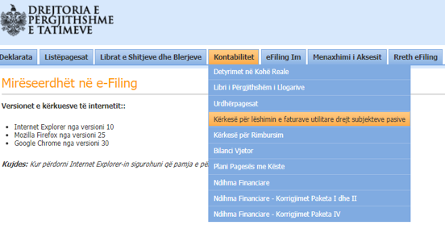
Figura 1– Pamja ‘Kërkesë për lëshimin e faturave utilitare drejt subjekteve pasive

Pamja “Kërkesat e mia të Padorëzuara” hapet dhe tatimpaguesi duhet të klikojë butonin
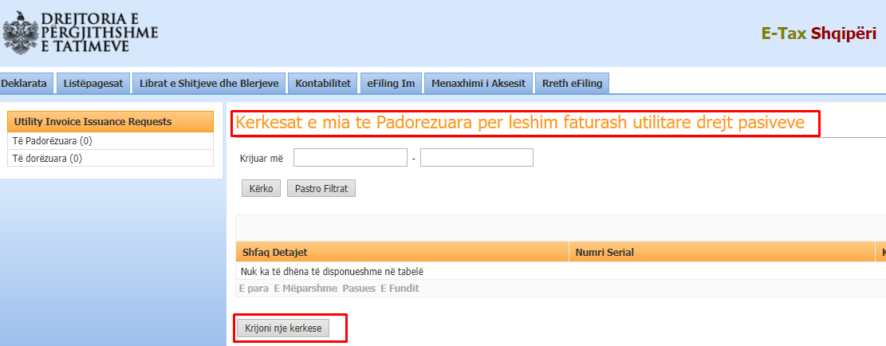
Figura 2 – Pamja e Kërkesave të Padorëzuara
Sistemi njofton perdoruesin se kerkesa u krijua me ane te mesazhit “Kerkesa u krijua me sukses” dhe do te ruhet tek nyja Te Padorezuara . Automatikisht tatimpaguesi do te ridrejtohet tek forma e aplikimit sipas figures nr.3
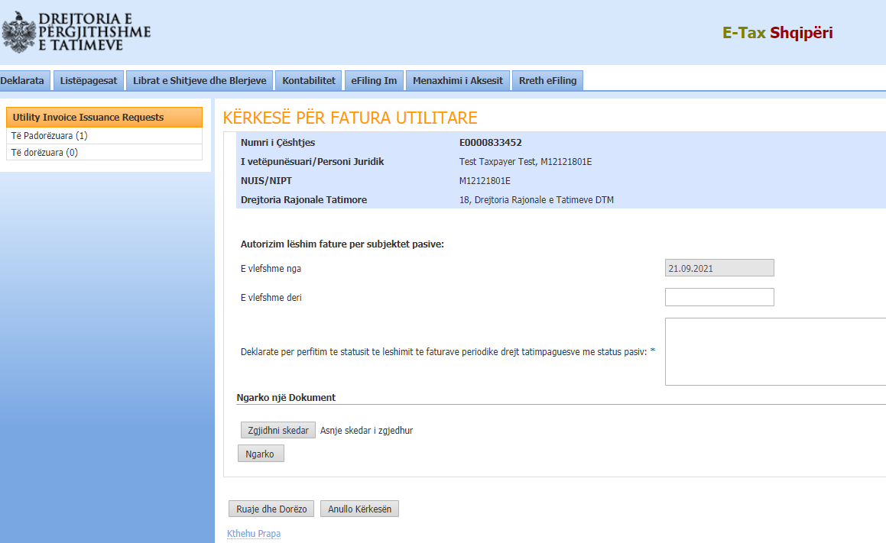
Figura 3 – Kerkesa per Fatura utilitare
Kërkesa e krijuar e rimbursimit përbëhet nga 3 seksione.
Seksioni i pare shfaq te informacion te pergjithshem per tatimpaguesin dhe te dhenat e fushave te meposhtme jane te parambushura:
- Numri i Çështjes – E parambushur me numer unik
- Emri i Tatimpaguesit -E parambushur me Emrin e tatimpaguesit
- Nipti- E parambushur me Numrin Unik te Identifikimit te tatimpaguesit
- Drejtoria Rajonale Tatimore-E parambushur sipas te dhenes tek Informacioni Pergjithshem.

Seksioni I dyte : Autorizim lëshim fature per subjektet pasive permban informacionin per datat e kerkeses :
- E vlefshme nga – fushe e parambushur, e barabarte me daten e krijimit te kerkeses nga efiling
- E vlefshme deri – fushe pa vlera te parambushura
Dhe gjithashtu nje fushe te lire plotesimi i se ciles eshte i detyrueshem:
- Deklarate per perfitim te statusit te leshimit te faturave periodike drejt tatimpaguesve me status pasiv: *-TEXT BOX
Seksioni i trete jep mundesine e ngarkimit te nje dokumenti nepermjet :
- Ngarko një Dokument - dy butona : Zgjidhni Skedare /Ngarko

Tatimpaguesi ka mundesine te ruaj dhe dorezoje nje kerkese apo te anulloje nje kerkese te padorezuar :

- Ruaj dhe dorezo kërkesën-Buton
- Anullo Kërkesën- Buton
Nje kerkese e padorezuar , pas krijimit te saj ruhet automatikisht dhe perdoruesi mund shoh detajet e krijimit te saj duke klikuar ne nyjen “Te Padorezuara”. Nese klikohet ne linkun shfaq detajet  , sistemi do te shfaq kerkesen e krijuar por te padorezuar.
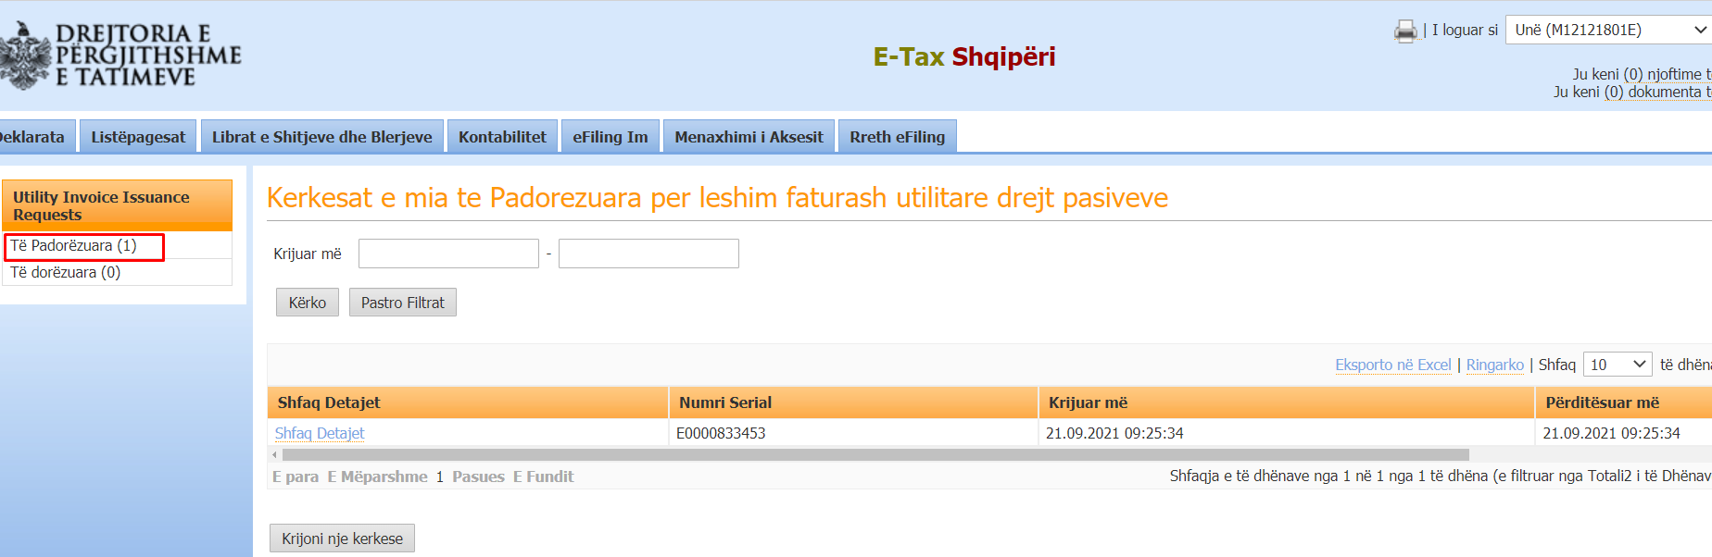
Figura 4 – Kerkesa e krijuar e padorezuar-Nyja “Te padorezuara”
Gjithashtu nje kerkese e krijuar e padorëzuar mund te anullohet nepermjet butonit i cili ndodhet ne fund te formes si ne figuren bashkelidhur.
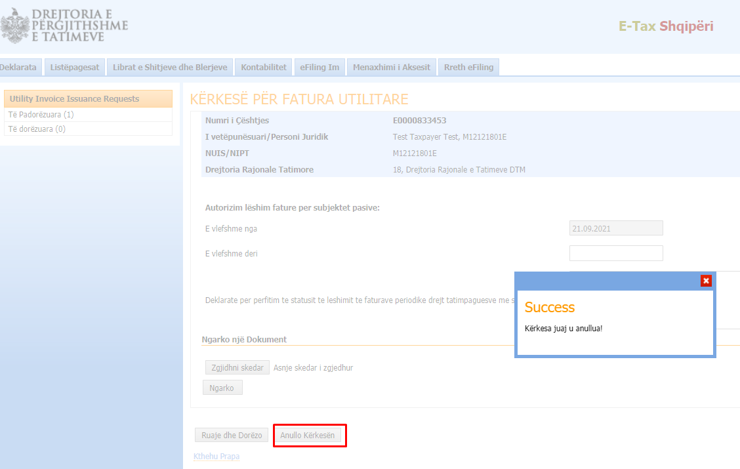
Figura 5 -Anullimi I kerkeses
Vini re: Tatimpaguesi nuk do të lejohet të krijojë më tepër se një ‘Kërkesë për Leshim Faturash Utilitare drejt Subjekteve Pasive’ për sa kohë ka një kërkesë të krijuar dhe të padorëzuar. Në këto raste ai do të njoftohet me mesazhin sqarues: Kërkesa juaj e re nuk mund të krijohet për sa kohë keni një kërkesë tjetër të krijuar dhe të padorëzuar!.
Nje kerkese per Leshim faturash utilitare drejt subjekteve pasive mund te krijohet vetem nga tatimpagues me status Aktiv.
Te gjithe tatimpaguesit te cilet ne momentin e krijimit te kerkeses kane status Pasiv, Kerkese per C’rregjistrim, ‘Çregjistruar” apo “Falimentuar’, nuk mund te krijojne kerkesa dhe sistemi do ti paralajmeroje me mesazhin : Ju nuk mund te dorezoni kerkese pasi statusi juaj nuk eshte aktiv

Plotesimi dhe dorezimi i kerkeses
Ky seksion do të shërbejë si një udhëzues për plotesimin dhe dorezimin e kerkeses nga perdoruesi.
Ne kerkesen e krijuar do te shfaqet Data e vlefshme nga - date e cila eshte e parambushur dhe e barabarte me daten e krijimit te kerkeses nga tatimpaguesi ne efiling.
Ndryshe nga data e vlefshme nga, tatimpaguesit i jepet mundesia e plotësimit te dates e “vlefshme deri”. Data e vlefshme deri (data e mbarimit) do te jete nje fushe e lire , opsionale .
Kjo date mund te lihet e paplotesuar nga tatimpaguesi dhe nuk do te pengoje dorezimin e kerkeses nga Efiling. Ne rast plotesimi , sistemi mundeson kontrollin qe kjo date te mos jete me e hershme apo e njejte me daten e krijimit te kerkeses.Per te ndihmuar perdoruesin ne kete rast sistemi do ta paralajmeroje me mesazhin “Data e vlefshme deri duhet te jete me vone se data e kerkeses”
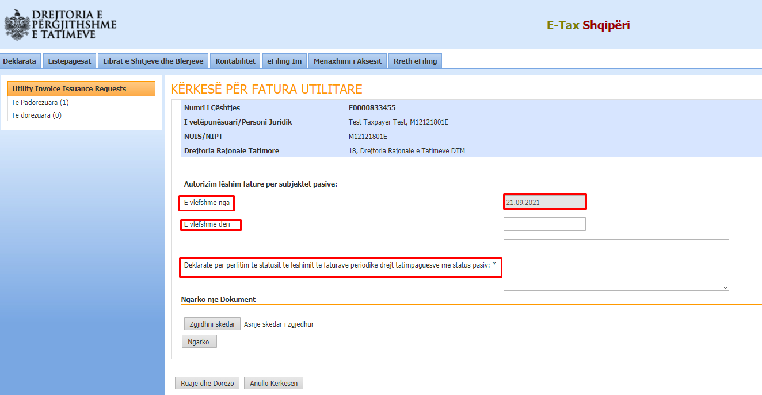
Figura 6 – Te dhenat e formes
Per te paraqitur arsyen e kerkeses se tij , perdoruesi duhet te plotesoje nje tekst ne fushen e lire me titullin “Deklarate per perfitim te statusit te leshimit te faturave periodike drejt tatimpaguesve me status pasiv”.
Plotesimi i kesaj fushe eshte e vetmja kerkese e detyrueshme per dorezimin e ketij aplikimi. Ne rast se tatimpaguesi kerkon te dorezoje kerkesen pa plotesuar aty qofte edhe nje karakter te vetem , Sistemi shfaq mesazhin e Gabimit: Kerkesa nuk mund te dorezohet pa plotesuar Deklaraten
Për të ngarkuar një dokument, përdoruesi klikon butonin  dhe përzgjedh dokumentin e caktuar. Dokumenti do te pranohet vetem ne format PDF.Nje skedar i ngarkuar gabimisht mund te hiqet duke klikuar Pastro
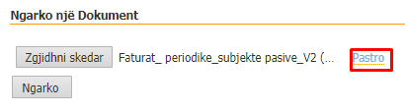
Figura 7 – Dokumenti
Duke klikuar butonin dokumenti ngarkohet në sistem.
Ju lutem vini re: Dokumenti ngarkohet vetëm nëse klikohet butonin “Ngarko”, në të kundërt ai nuk do të ruhet dhe per rrjedhoje nuk do te jete pjese e kerkeses se dorezuar.
Pas plotesimit te informacionit te mesiperm atehere kerkesa eshte e vlefshme per tu dorezuar nepermjet butonit .
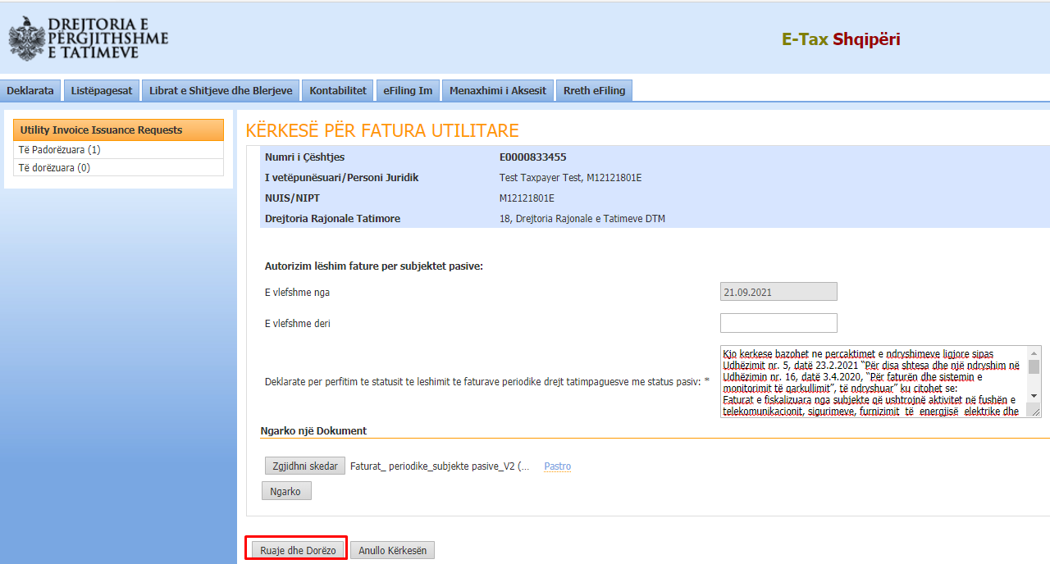
Figura 8 – Dorezimi I Kerkeses

statuset e kerkeses se dorezuar dhe rregullat per krijimin e nje kerkese te re
Per te verifikuar statusin e nje kerkese te dorezuar, perdoruesi duhet te drejtohet tek nyja “Te dorezuara”
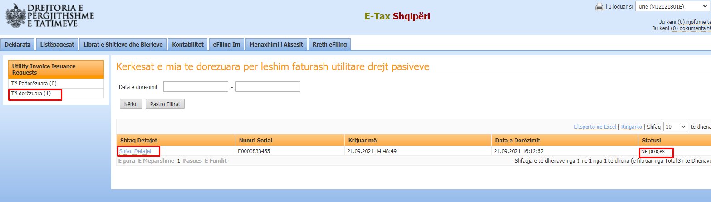
Figura 9 – Te dorezuara
Pas plotësimit dhe dorëzimit me sukses të kerkeses per leshimin e faturave drejt subjekteve pasiv statusi i saj eshte ne Proces. Ajo do te sinkronizohet në CATS me proceset e natës për të vazhduar me tej me shqyrtimin nga Drejtoria Rajonale Tatimore se ciles tatimpaguesi i perket.
Vini re: Tatimpaguesi nuk mund te krijoje kerkese te re persa kohe ka nje kerkese te dorezuar me status te paaprovuar ose refuzuar. Sistemi do ta paralajmeroje tatimpaguesin me mesazhin e meposhtem: “Ju nuk mund te krijoni nje kerkese te re pasi ka nje kerkese me status ne proces”
Kerkesa do te marre statusin Aprovuar apo Refuzuar ne varesi te rezultatit pas shqyrtimit te saj nga Administrata Tatimore, statuse te cilat do te jene te vlefshme per tu verifikuar nga tatimpaguesi se bashku me komentet perkatese te percjella nga inspektori.
Tatimpaguesi mund te konsultoje ne cdo kohe statusin e kesaj kerkese duke klikuar ne menune Te dorezuara dhe ne linkun te kerkeses perkatese ne gride do te shfaqen detajet e saj.
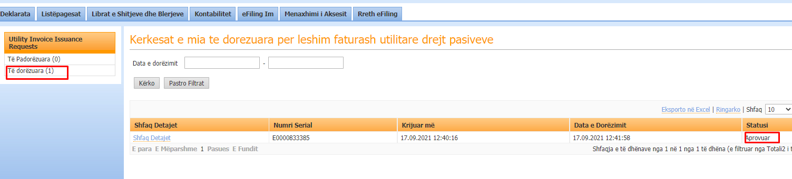
Figura 10 – Statusi I kerkeses

Ka disa rregulla per dorezimin e nje kerkese te re kur tatimpaguesi ka kerkesa me status te aprovuar apo refuzuar.
Tatimpaguesi mund te dorezoje nje kerkese te re nese nje kerkese e dorezuar ka statusin Refuzuar, pavaresisht datave te saj.
Gjithashtu ai mund te dorezoje nje kerkese te re nese data e vlefshme deri e kerkeses se aprovuar eshte me e hershme se data e vlefshme nga e kerkeses se re qe po kerkohet te dorezohet.

Por, nese tatimpaguesi ka nje kerkese te aprovuar atehere ai nuk mund te dorezoje nje kerkese te re nese data e vlefshme nga e kerkeses se krijuar eshte me hershme se data e vlefshme deri e kerkeses se dorezuar me status te aprovuar.

Gjithashtu nuk mund te dorezohet nje kerkese e re nese ka nje kerkese me status te aprovuar ne te cilen data e Vlefshme Deri eshte fushe bosh e plotesuar pa vlera. Sistemi do ta paralajmeroje tatimpaguesin me mesazhin e meposhtem:“ Keni nje kerkese te aprovuar per te njejten periudhe.

